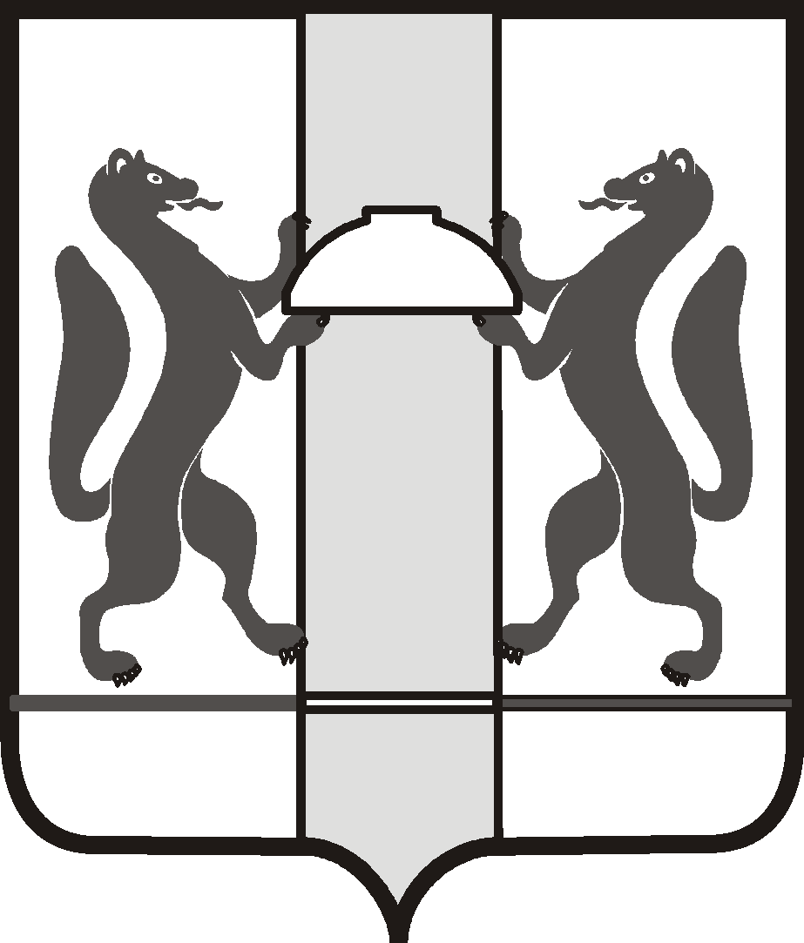

|  |  |  |  |  |
| --- | --- | --- | --- | --- |
| **ДЕПАРТАМЕНТ МОЛОДЕЖНОЙ ПОЛИТИКИ**  **НОВОСИБИРСКОЙ ОБЛАСТИ**  **ПРИКАЗ** | | | |  |
| ___________ | № _____-НПА | | |
| г. Новосибирск | |  |  |  |
| **О внесении изменения в Порядок проведения оценки эффективности деятельности органов по делам молодежи муниципальных районов и городских округов Новосибирской области по реализации молодежной политики, в том числе эффективности реализации государственных программ Новосибирской области, муниципальных программ в сфере молодежной политики** | | | | |

**П р и к а з ы в а ю**:

Внести в Порядок проведения оценки эффективности деятельности органов по делам молодежи муниципальных районов и городских округов Новосибирской области по реализации молодежной политики, в том числе эффективности реализации государственных программ Новосибирской области, муниципальных программ в сфере молодежной политики, утвержденный приказом департамента молодежной политики Новосибирской области от 09.01.2025 № 1/53-НПА «Об утверждении порядка проведения оценки эффективности деятельности органов по делам молодежи муниципальных районов и городских округов Новосибирской области по реализации молодежной политики, в том числе эффективности реализации государственных программ Новосибирской области, муниципальных программ в сфере молодежной политики» (в редакции приказа от 28.01.2025 № 2/53-НПА) следующее изменение:

в пункте 9 слова «с предоставлением субсидии из областного бюджета Новосибирской области в целях реализации мероприятий, направленных на методическое и кадровое обеспечение молодежной политики Новосибирской области, утвержденной постановлением Правительства Новосибирской области от 13.07.2015 № 263-п «Об утверждении государственной программы Новосибирской области «Развитие государственной молодежной политики Новосибирской области» заменить словами «и ценными призами».

И.о. руководителя департамента С.В. Королькова

[МЕСТО ДЛЯ ПОДПИСИ]

ПОДГОТОВИЛ:

Консультант отдела реализации и развития

молодежных программ и проектов

департамента молодежной политики

Новосибирской области ________________ В.С. Акифьева

«_____»_____________2025 г.

СОГЛАСОВАНО:

Начальник отдела реализации и развития

молодежных программ и проектов

департамента молодежной политики

Новосибирской области ________________ Е.А. Шмидт

«_____»_____________2025 г.

Начальник отдела организационного,

кадрового и финансового обеспечения

департамента молодежной политики

Новосибирской области __________________ О.А. Марченко

«_____»_____________2025 г.

Рассылка: Шмидт, Королькова, Бачанов, главам МО и ГО НСО

+ На контроль

+ Для размещения на сайте департамента молодежной политики Новосибирской области и в ГИС НСО «Электронная демократия» с «__» ____ по «___» _____ 2024 года даты начала и окончания приема заключений независимой антикоррупционной экспертизы размещения НПА (не менее 7 дней).

+ Для НПА: 1) Прокуратура Новосибирской области – 1экз.;

2) Главное Управление Министерства юстиции Российской Федерации по Новосибирской области – 1экз.;

3) Законодательное Собрание Новосибирской области – 1экз.;

4) Министерство юстиции Новосибирской области – 1 экз.;

5) Размещается на сайте департамента молодежной политики Новосибирской области;

6) На официальное опубликование на www.nsopravo.ru

+ Для НПА на официальное размещение (опубликование) www.pravo.gov.ru